|  |  |  |
| --- | --- | --- |
| IES San Andrés (@iessanandres) | Twitter | **Ciclo**: | Administración de Sistemas Informáticos en Red |
| **Módulo**: | IMPLANTACIÓN DE SISTEMAS OPERATIVOS |
| **Grupo**: | 1º ASIR |
| **PR0301: Introducción a Powershell** | | |

|  |  |
| --- | --- |
| **Nombre/s:** | Carolina Alonso Álvarez |

Tienes que contestar las preguntas en este mismo fichero después de cada pregunta. No te olvides de poner tu nombre en el recuadro superior.

Cuando hayas acabado todas las prácticas renombras el fichero para que se llame **{Apellido1} {Apellido2}, {Nombre} – PR0201**. En el nombre y apellidos la primera mayúscula y el resto en minúsculas. El fichero tiene que estar en formato PDF. **Cualquier fichero que no siga esta nomenclatura o no esté en PDF no será corregido**. El fichero final lo tienes que subir a la plataforma.

|  |
| --- |
| **Ejercicio 1: Powershell** |

Realiza las siguientes tareas que se te piden utilizando Powershell. Para contestar lo mejor es que hagas una captura de pantalla donde se vea el comando que has introducido y las primeras líneas de la salida de este.

**1.-** Obtén ejemplos de utilización del comando **Get-LocalUser**.

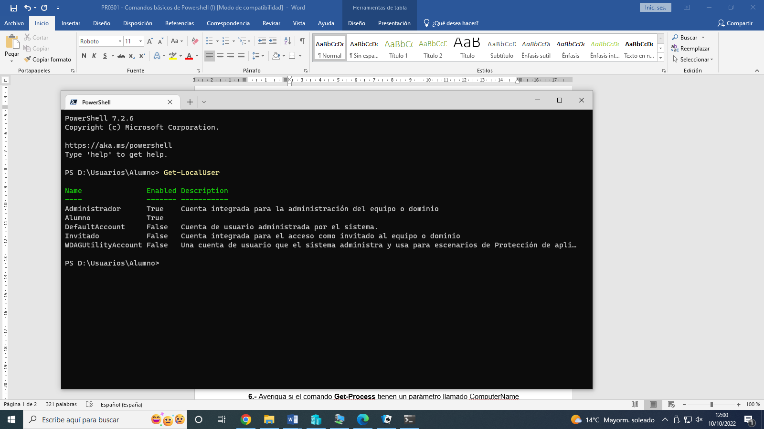

**2.-** Obtén un listado de todos los comandos relacionados con la gestión de usuarios locales (es decir, con el nombre *LocalUser*).

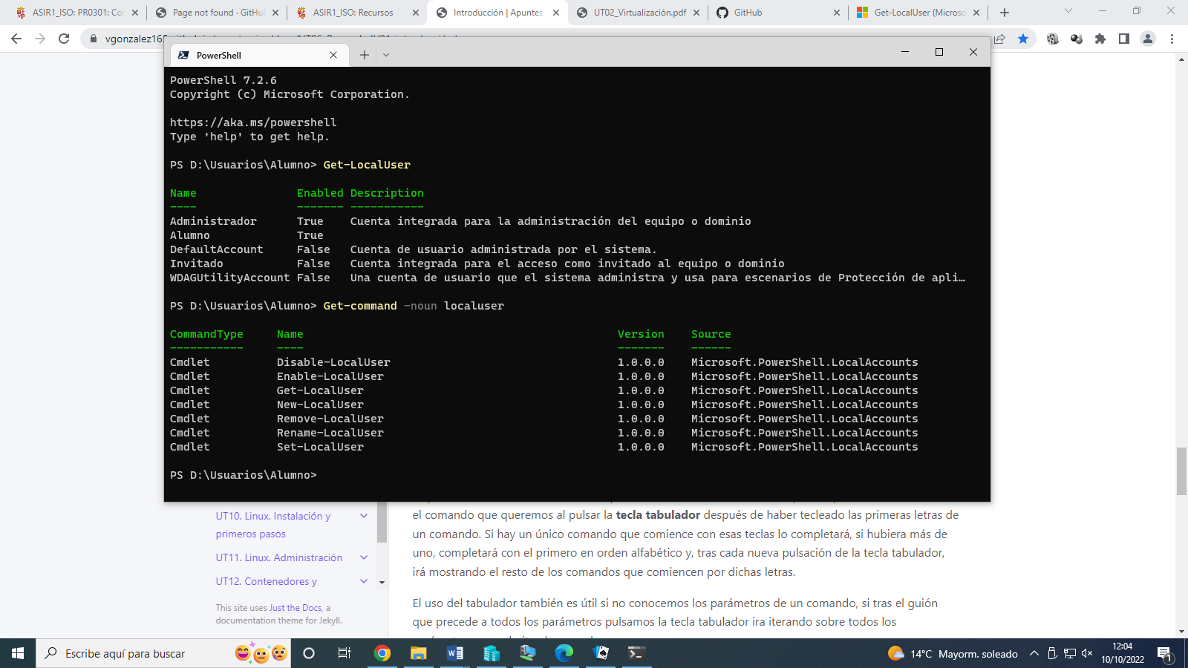

**3.-** Utilizando la línea de comandos, muestra en el navegador la ayuda del comando **Get-LocalUser**.

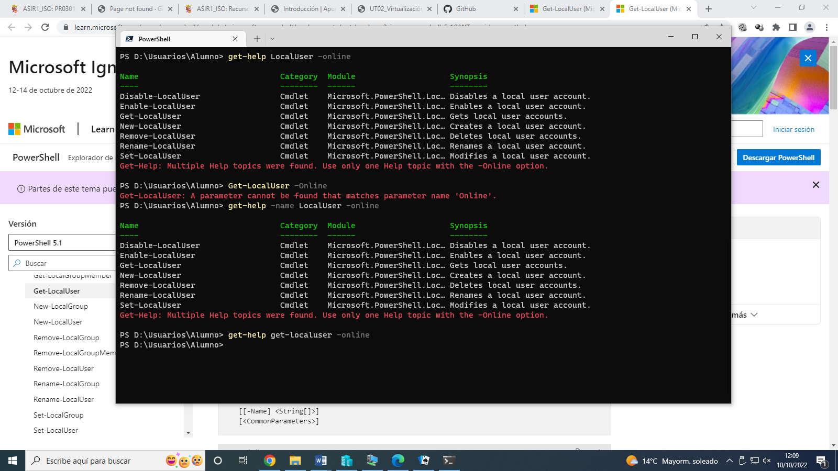

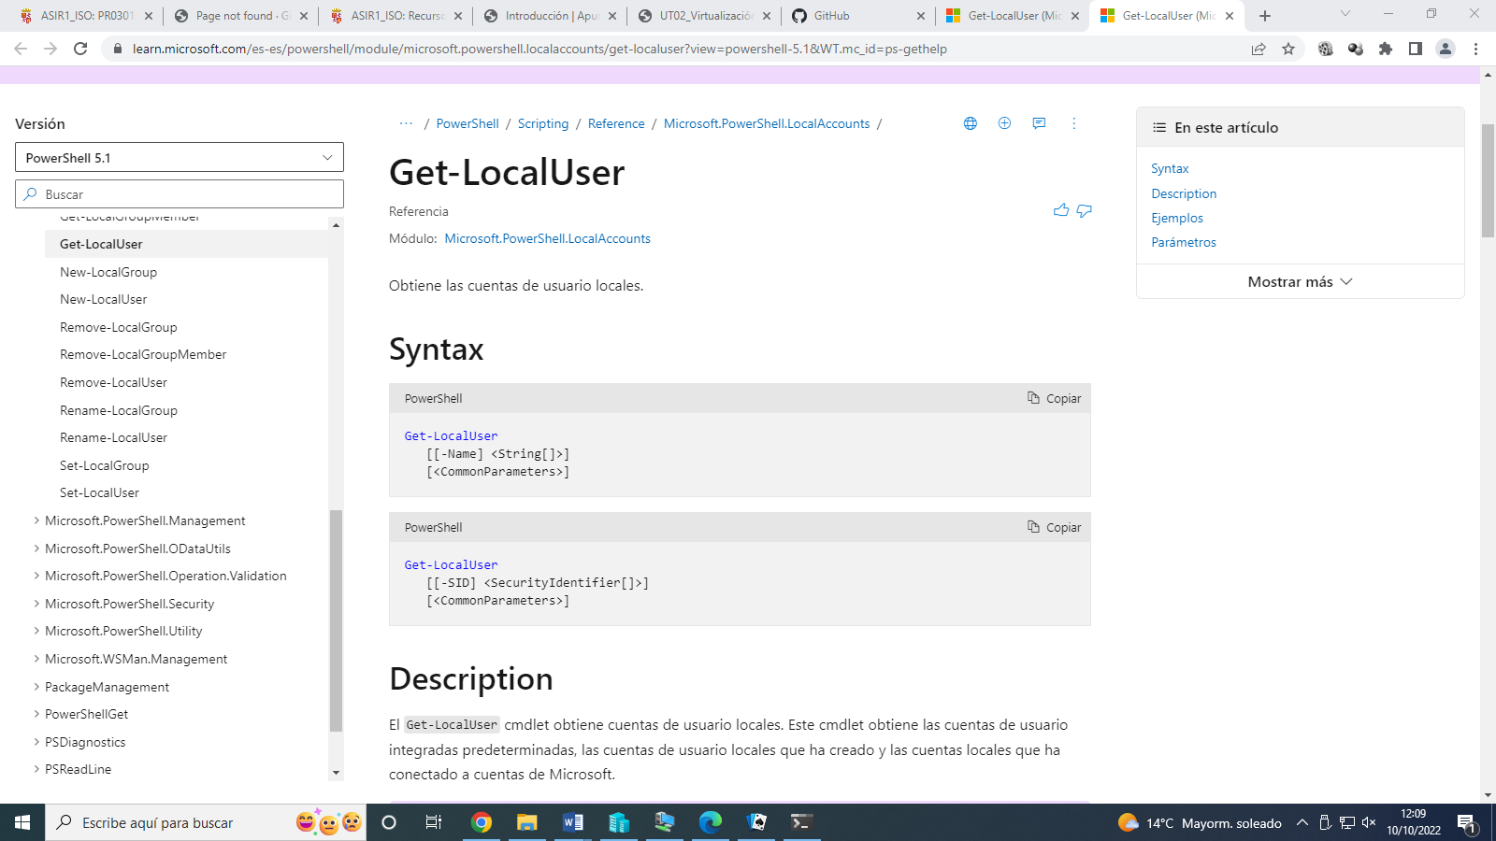

**4.-** Averigua para qué sirve el comando **Set-Content** y explícalo brevemente con tus palabras.

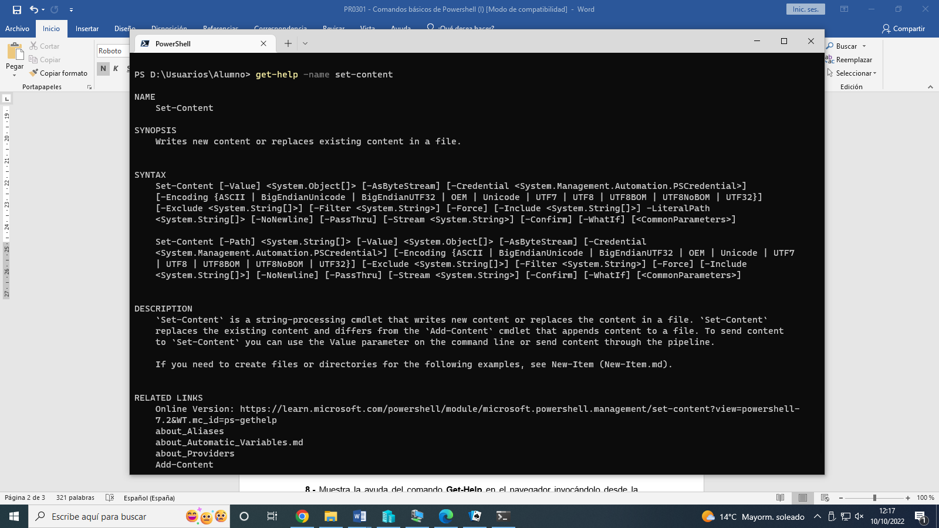

Es un procedimiento que escribe o remplaza el contenido de un archivo

**5.-** Explica tres formas diferentes de ver o buscar un comando que hayas utilizado anteriormente en tu sesión.

* Utilizando las flechas del teclado (↑↓). Me permiten navegar entre los comandos ya utilizados para volver a utilizarlo si los deseo.
* Utilizando get-history. Utilizando este comando puedo ver todos los comandos ejecutados en el tiempo que llevo.
* Utilizando get-history -id. Utilizando este comando junto con un número, puedo ver qué comando ejecuté en esa posición.

**6.-** Averigua si el comando **Get-Process** tienen un parámetro llamado ComputerName y en caso afirmativo explica para qué sirve.

No, no tiene ese parámetro

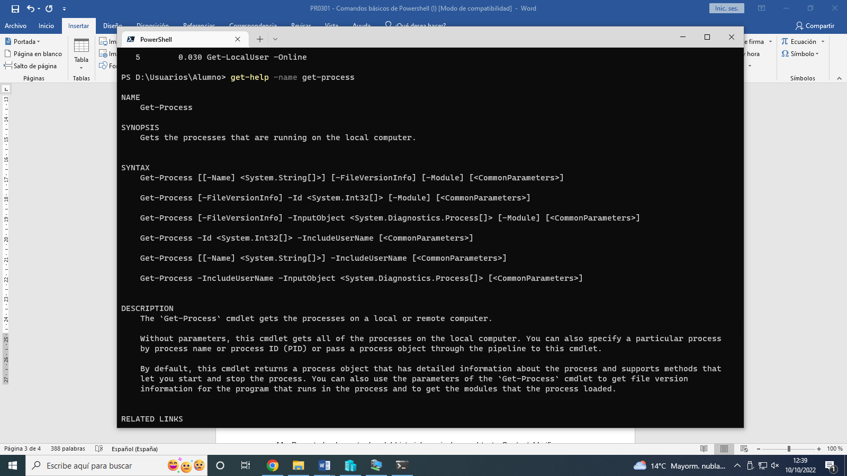

**7.-** Muestra la ayuda del comando **Start-VM** en una ventana emergente.

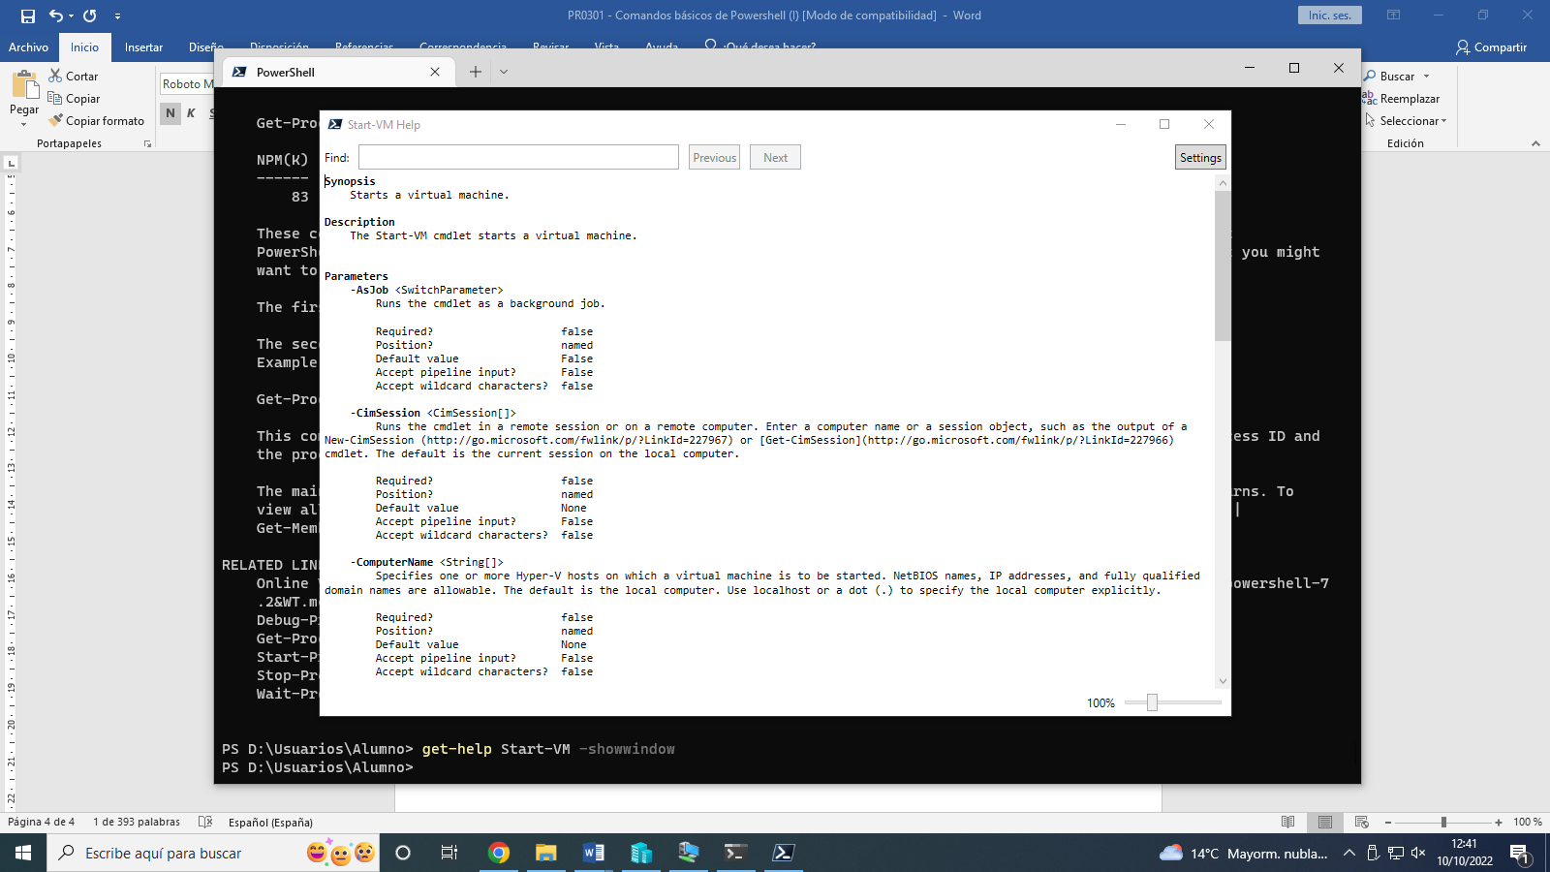

**8.-** Muestra la ayuda del comando **Get-Help** en el navegador invocándolo desde la línea de comandos.

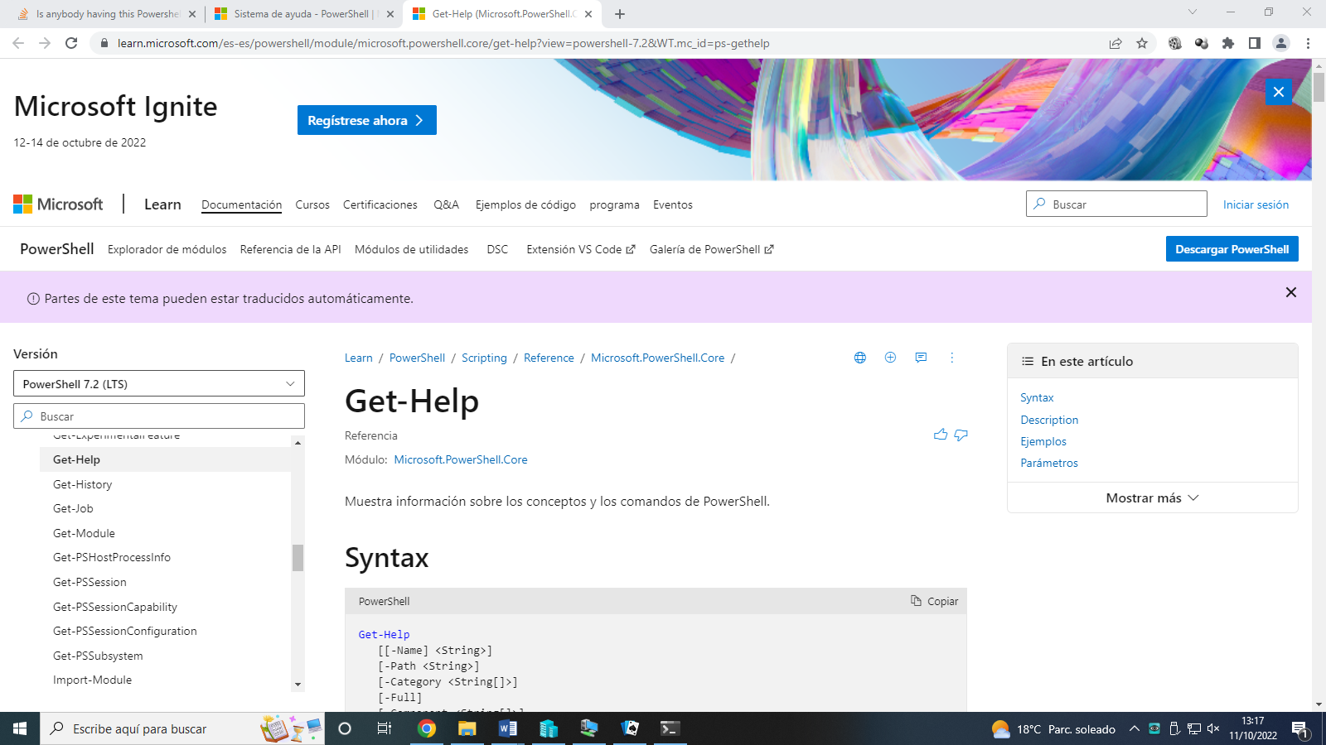

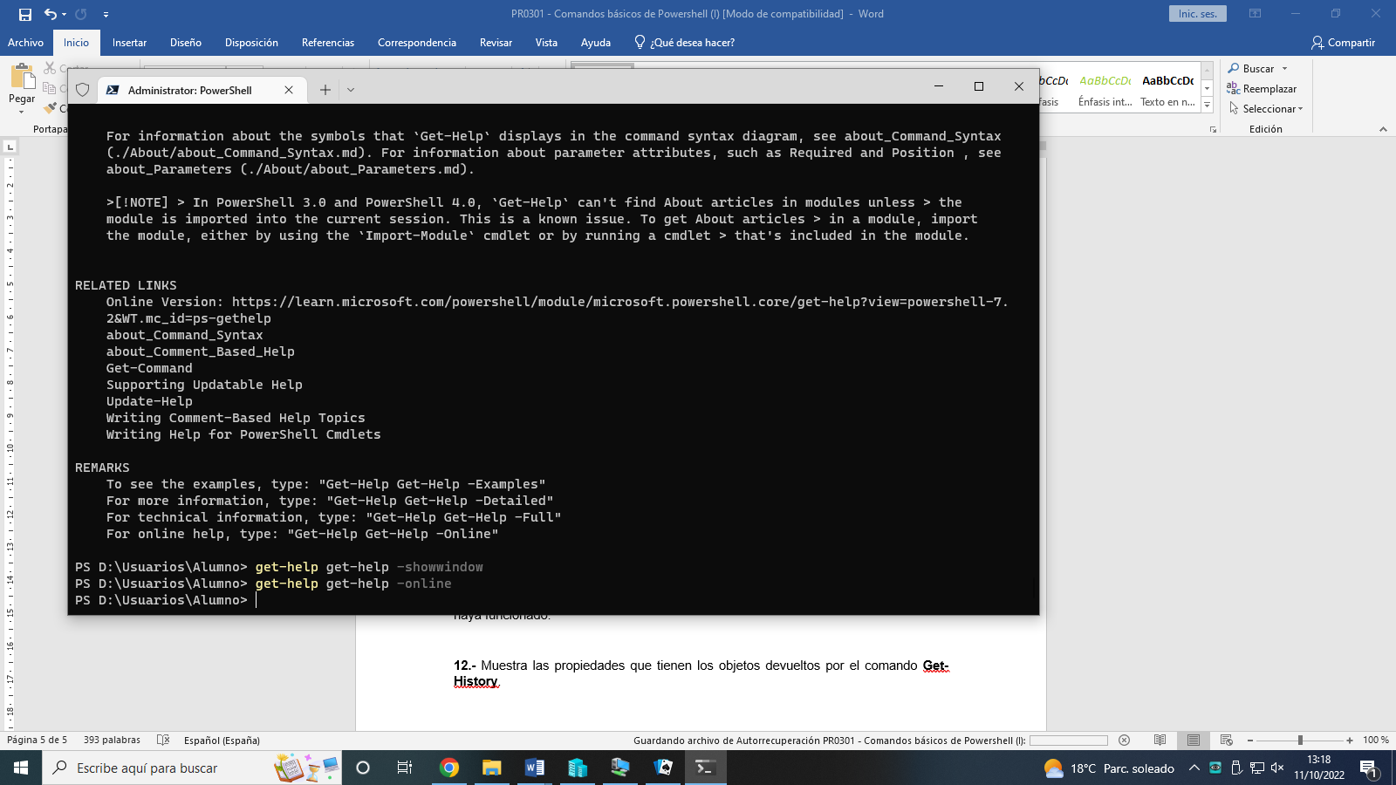

**9.-** Muestra las últimas 20 entradas del historial.

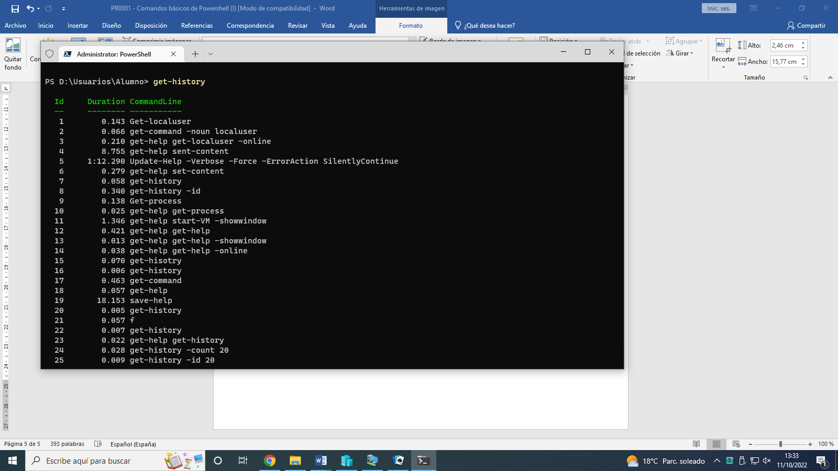

**10.-** Elimina las entradas 10, 12 y 14 de tu historial.

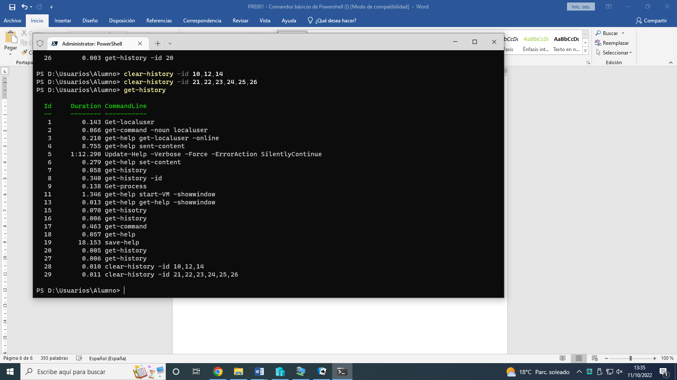

**11.-** Borra todas las entradas del historial que incluyan el texto *Content*. Verifica que haya funcionado.

**12.-** Muestra las propiedades que tienen los objetos devueltos por el comando **Get-History**.